安全气囊及预张紧安全带
第十节 安全气囊及预张紧安全带
一、概述
气囊的英文名称为Air bag，是辅助约束系统（SRS）中起缓冲作用的一种装置。SRS是英文Supplemental Restraint System的缩写，它是汽车安全带的辅助装置，只有在使用安全带的前提下SRS才能充分发挥保护乘员的作用。
当汽车发生碰撞时汽车与汽车或汽车障碍物之间的碰撞称为第一次碰撞。第一次碰撞导致了汽车速度的急剧变化。由于惯性的作用，车上的乘员向前运动，于是发生了车内乘员与车内结构件之间的第二次碰撞，事故中造成乘员伤害的主要原因就是第二次碰撞。
为了减轻和避免驾驶员及乘员在第二次碰撞中受伤害，乘员保护系统的设计目标是在碰撞中利用约束系统（包括座椅、安全带、安全气囊等）避免或减缓乘员与车内结构件碰撞造成的伤害。汽车安全气囊的基本思想是：在发生第一次碰撞后，第二次碰撞前起爆充气，迅速在乘员和汽车内部构件之间插入一个充满气体的气囊，让乘员“扑”在气囊上，通过气囊上的排气节流阻力吸收乘员的动能，缓冲前排人员向前的冲力，使猛烈的第二次碰撞得以减缓，以达到保护乘员的目的。
毕加索轿车的安全气囊系统由电子式双安全气囊、燃爆式预张紧安全带和侧安全气囊（为选装件）组成（如图5-10-1、图5-10-2和图5-10-3所示）。
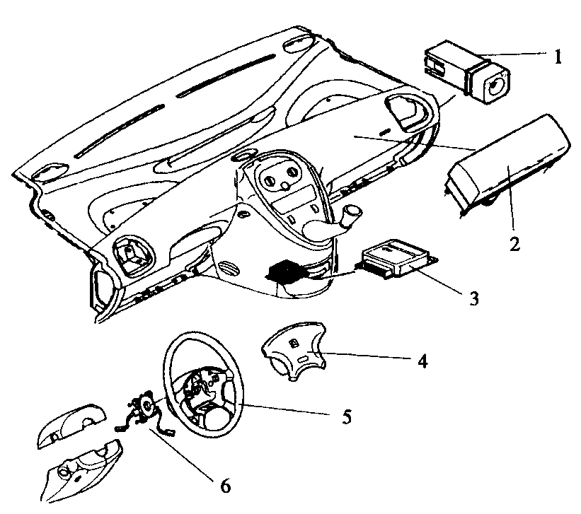
图5-10-1 驾驶员及前排乘客安全气囊
1-前乘客安全气囊控制开关 2-前乘客安全气囊 3-中央传感及控制器 4-驾驶员安全气囊 5-转向盘 6-旋转连接器
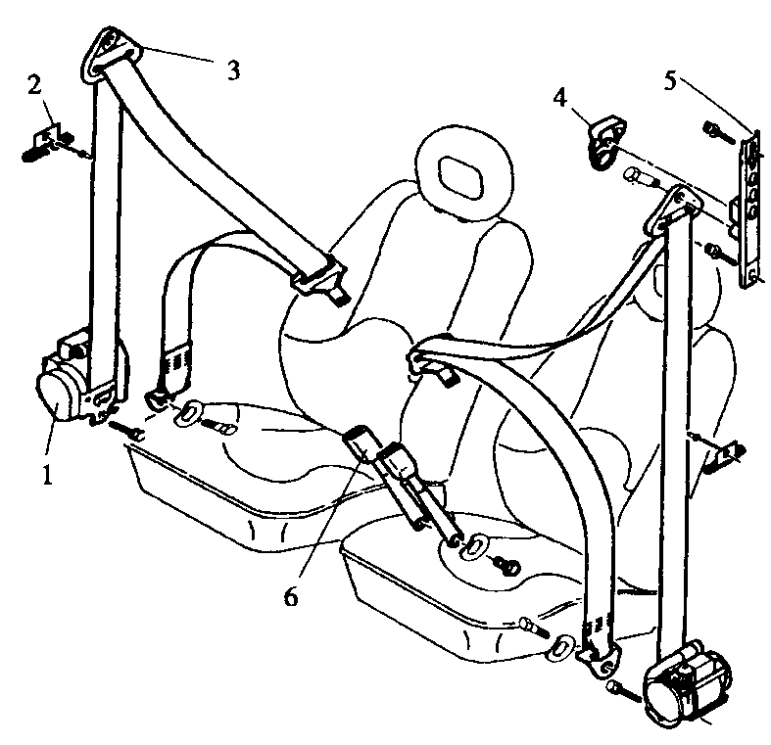
图5-10-2 预张紧安全带
1-安全带卷绕器及预张紧装置 2-安全带导向支架 3-安全带上固定点 4-安全带高度调节钮 5-高度调节器支架 6-安全带扣锁
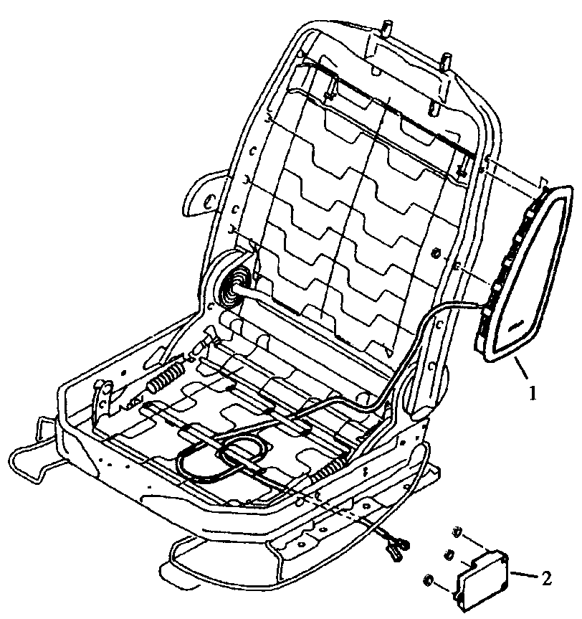
图5-10-3 侧安全气囊
1-侧气囊 2-侧气囊传感及控制器
驾驶员安全气囊安装在转向盘中部，前乘客安全气囊装在乘客前面的仪表板内，前座椅安全带预张紧装置左右各一个，各自安装在前安全带的卷绕器内，它们由一个安装在变速杆下部的车身地板上的中央探测单元控制；侧安全气囊左右各一个，各自安装在前座椅靠背内靠门边的一侧，分别由各自的安装在前座椅靠车门一侧的车身边板上的侧安全气囊传感及控制器控制。每次打开点火开关时仪表板上的安全气囊指示灯应点亮6s，进行自检，然后熄灭。如果指示灯不亮，或一直不熄灭，说明系统有问题，应该进行检修。前乘客安全气囊的开启功能可以控制为打开或关闭，单人乘客安全气囊，会更安全，也更经济。
当汽车遭受正面碰撞时，传感器和中央控制器检测到汽车的突然减速信号，该控制器根据预先设置的程序进行计算和逻辑判断，当判断结果为发生碰撞时，立即向气囊组件内的电热点火器（电雷管）发出点火指令，引爆电雷管，点火剂（引药）受热爆炸，点火剂引爆时，迅速产生大量热量，充气剂（叠氮化钠固体药片）受热分解产生大量氮气充入气囊，气囊便从预设的裂缝处冲开装饰盖板展开，使前排乘员头部和胸部压在充满气体的气囊上，在人体和车内构件之间铺垫一个气垫，将人体与车内构件的碰撞变为软性碰撞，通过气囊产生变形吸收人体碰撞的动能，达到保护人体的目的。中内传感及控制器同时也给安全气带预张紧装置发出指令，使卷绕器转动一定角度，收紧安全带，保证人体靠在座椅上，当安全气囊展开后，人体再扑到气囊上，使安全气囊的保护作用发挥得更有效。
汽车SRS系统并非在所有碰撞情况下都起作用，正面SRS安全气囊系统在汽车从正前方或斜度在正前方的正负30°角范围内发生碰撞，且其纵向减速度达到某一值（通常称为减速阀值）才能引爆气体发生器给正面气囊充气。减速阀值根据SRS系统的性能设定，不同车型SRS气囊系统的减速阀值可能不同。
在下列情况之一下，气囊系统可能不启爆（图5-10-4）。
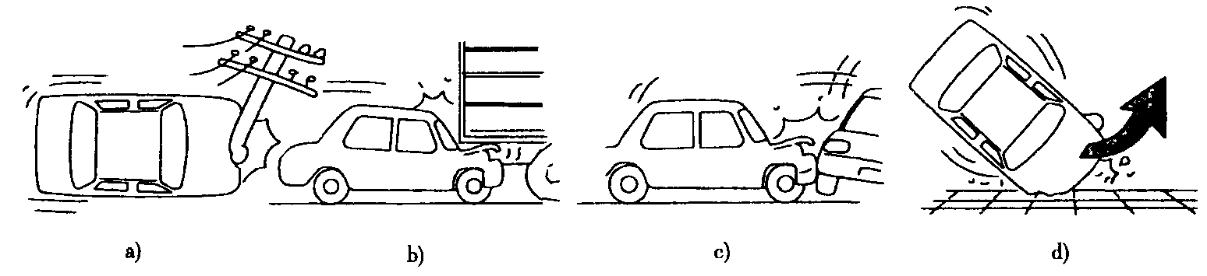
图5-10-4 气囊不启爆的情况
a）汽车前部发生严重撞击，但是，撞击能量被障碍物和车身变形所吸收；b）汽车缓慢地撞入前车的下部，撞击能量被前舱上部的变形所吸收；c）汽车的撞击能量被车辆双方或障碍物的位移所吸收；d）汽车与障碍物发生非垂直性碰撞，碰撞不在传感器的轴心上，撞击能量因车辆的位移而被吸收或反弹
传感器及中央控制器（型号：AC4-1型）的作用是：（1）储存能量，在电源中断的情况下，车辆受到撞击时，保证安全气囊点火器的能量供应；（2）控制安全气囊及安全带预张紧装置点火器的点火；（3）随时检测安全气囊点火系统是否有效，是否有意外点火；（4）在有严重故障时，关闭系统，防止其发生意外启爆；（5）储存故障；（6）控制报警灯提醒驾驶员关于安全气囊的故障信息；（7）提供有关制造和售后维修的服务信息。
安全气囊指示灯信息：（1）接通点火开关后，指示灯亮6s，然后熄灭，表明系统正常；如果有故障则一直亮着；（2）若运行中出现故障，指示灯以1HZ的频率闪烁5min，然后保持常亮；若故障消除则指示灯也熄灭；（3）恢复前乘客气囊启动功能时，指示灯亮6s后熄灭；（4）关闭前乘客气囊时，指示灯持续亮着；（5）若故障导致前乘客气囊关闭时，指示灯持续亮着。
注意：如传感器及中央控制器没有进行初始化时，指示灯闪烁后常亮；若指示灯在接通点火开关后常亮也可能是蓄电池电压过低。
二、安全规范
1、使用注意事项
（1）任何时候都要系上座椅安全带；
（2）调整好驾驶员座椅的位置，使自己感到舒服，坐在座椅上应尽量往后坐、往后靠，头部不要太靠近转向盘；
（3）不要在转向盘上固定或粘贴任何标志、标签等；
（4）不要将任何物体，尤其是儿童放在驾驶员与转向盘之间；
（5）不要抓住转向盘幅条或将手放在转向盘中间气囊罩盖上开车；
（6）前排乘客在车辆开动时不要把脚放在仪表台上；
（7）小于十岁的儿童应该安置在后排座位上；
（8）前乘客安全气囊的开关，当在前排座椅上安装儿童座椅时，应该用钥匙关闭前乘客气囊；如果只有一个人驾驶车辆时，也可以关闭前乘客气囊。在需要时不要忘记把它打开，使其恢复作用。
（9）在安全气囊启爆后，不要触摸它的零部件（因为它们很烫）；
（10）不要试图自己来维修、移动、安装安全气囊系统、转向柱，这些工作必须由汽车服务站的技术人员操作；
（11）安全气囊系统的气体发生器从安装之日起，十年更换一次。
2、维修注意事项
注意：起爆装置是通过点火器来启动的，在搬运和存放起爆装置时，必须由经过专门训练的人来进行。
安全规范：
（1）除原设计的线束外，绝对不能将其它电器线束接到启爆装置上；
（2）禁止在点火器上使用欧姆表，以及其它能产生电流的仪器；
（3）放置安全气囊时，气囊向上，连接器向下，万一引爆时，危险较小；
（4）起爆装置应该妥善保管，不要将启爆装置放在温度高于100℃的地方；
（5）决不要试图用工具打开安全气囊的气袋，或点火器，并禁止对其加热；
（6）维修爆接前应拆掉蓄电池；
（7）决不能使用破裂了的安全气囊气袋；
（8）不要乱扔没有启爆的启爆装置元件（放电器或收集器）
（9）当驾驶员安全气囊还没有固定在转向盘上时，不要引爆；
（10）当指定报废某一车辆时必须使用专用工具来引爆起爆装置；
（11）连接电器线束前，认真检查线束是否断电状态；
（12）如果引爆失败，在进行其它操作前先等待几分钟，然后使用新的引爆装置重新进行引爆。
拆卸安全气囊应注意：
（1）在进行操作前，先接通点火开关，检查仪表板上安全气囊指示灯的运行情况，应该先亮6s熄灭；
（2）关闭点火开关，拔出钥匙；
（3）断开蓄电池正极；
（4）至少等待2min；如果安全气囊指示灯运行异常，应该等待10min进行操作。
（5）移动、抓握带启爆装置带预张紧的卷绕器时，应抓住其本体。
（6）拆下安全气囊后，放置安全气囊时，气囊（装饰盖面）向上，连接器向下，万一引爆时，危险较小；
（7）拆卸已经启爆过的安全气囊后，应洗手；
（8）如果有灰尘、残渣进入眼睛里，应该立即用清水冲洗眼睛。
安装注意事项：
（1）只能安装规定的零件，安全气囊气袋的牌号必须同传感器及中央控制器的牌号一致。
（2）启爆装置元件是有失效期的，要遵守元件上注明的使用期限，初次装车后十年有效。
（3）在安装前，应切断点火开关，并检查蓄电池是否已经断开；
（4）接通蓄电池后，接通点火开关时，当安全带还固定在中柱上时，不要碰安全带；不要把头放在安全气囊打开的轨迹之内；
（5）检查安全气囊指示灯运行情况；
三、维修操作
1、电子故障诊断
安全气囊的故障诊断需要使用专用的诊断仪，通过诊断仪可以识别安全气囊系统、读取系统故障信息、清除故障内存、对传感器及中央控制器进行初始化设置、模拟驱动安全气囊指示灯。
通过诊断仪删除故障内存后，若控制器运行正常，指示灯熄灭，控制器可继续进行诊断，如果故障原因没有排除，则又会检测到故障；若控制器运行异常，指示灯仍亮着，控制器不能继续诊断故障，如果故障原因没有被排除，需要关闭一次开点火开关后才能再次检测到故障。
临时性故障在起动/停机运行40次后，会自动被清除。
安全气囊的电器电路图，电子故障诊断，请参见本书的电器电路及诊断部分，在确认故障后再进行维修或更换操作。
2、驾驶员前安全气囊的拆装
（1）预操作：
进行下列操作：接通点火开关；检查仪表盘上“安全气囊”指示灯（“安全气囊”指示灯先亮再灭）；拔出点火钥匙；拔掉蓄电池正极端子；至少等2min（如果“安全气囊”指示灯运行异常，要等10min）。
（2）拆卸：
拆卸掉两个T30的螺钉1，取下“安全气囊”气袋，拔掉两个插头（图5-10-5）。
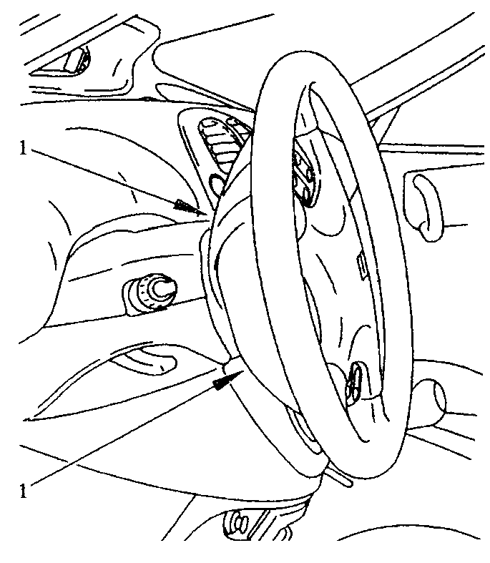
图5-10-5 驾驶员安全气囊的拆卸
注意：存放未启爆的“安全气囊”气袋时，应遵守安全规范。
（3）安装：
注意：应遵守安全规范。
按拆卸相反的程序安装安全气囊。连接“安全气囊”气袋（橙色插头），安装螺钉1，用8±1N·m的力矩拧紧螺钉1，连接蓄电池正极端子。
注意：检查仪表板上的“安全气囊”指示灯运转状况，接通点火开关后，“安全气囊”指示灯至少亮6s，然后熄灭。
3、前乘客安全气囊的拆装
（1）预操作：
进行下列操作：接通点火开关；检查仪表盘上的“气囊”指示灯（“气囊”指示灯先亮后灭）；关闭点火开关拔出钥匙；拔掉蓄电池负极端子；至少等2min（如果“气囊”指示灯运行异常，要等待10min）。
（2）拆卸（见图5-10-6、图5-10-7）：
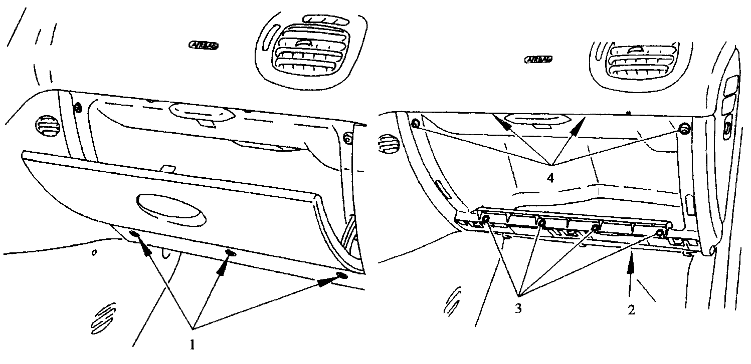
图5-10-6 乘客前安全气囊拆卸1
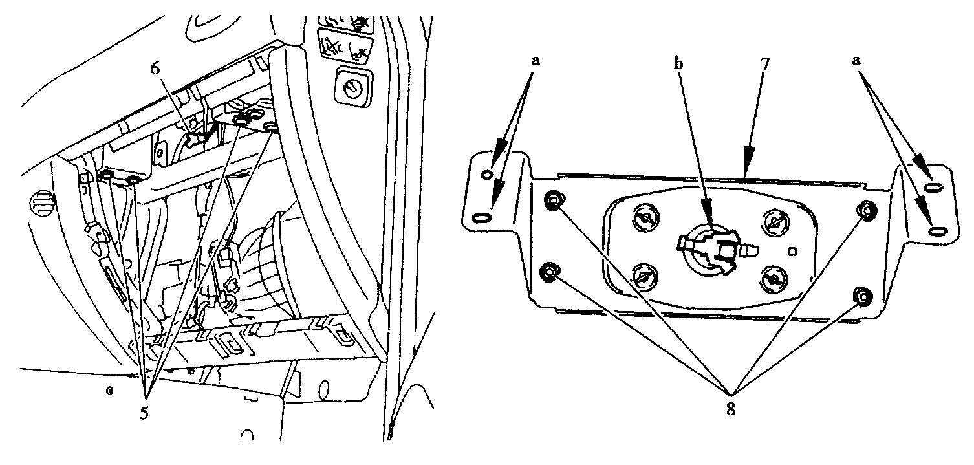
图5-10-7 乘客前安全气囊拆卸2
先拆卸三个固定螺栓1、杂物盒盖板，再拆卸螺母2、拆卸4个螺栓3、拆卸4个螺栓4和杂物盒。
拆卸支架螺栓5、转换器6、气袋及其支架。拆卸4个螺母8、拆分气袋7及其支架、拆卸支架固定点“a”；拆卸连接点“b”。
注意：存放未起爆的“安全气囊”时，要遵守安全规范。
（3）安装：
注意：遵守安全规范。
与拆卸工序相反。安装螺母并用4±1N·m的力矩拧紧8；用5±1N·m的力矩拧紧5；连接蓄电池负极端子。
注意：检查仪表板“安全气囊”指示灯的运行状况，接通点火开关后，“安全气囊”指示灯至少亮6s，然后熄灭。
4、侧安全气囊的拆装
（1）预操作：
进行下列操作：接通点火开关；检查仪表盘上的“气囊”指示灯（“气囊”指示灯先亮后灭）；关闭点火开关拔出钥匙；拔掉蓄电池负极端子；至少等2min（如果“气囊”指示灯运行异常，要等待10min）。
（2）拆卸（图5-10-8）：
拆开座椅背（见相关操作）。
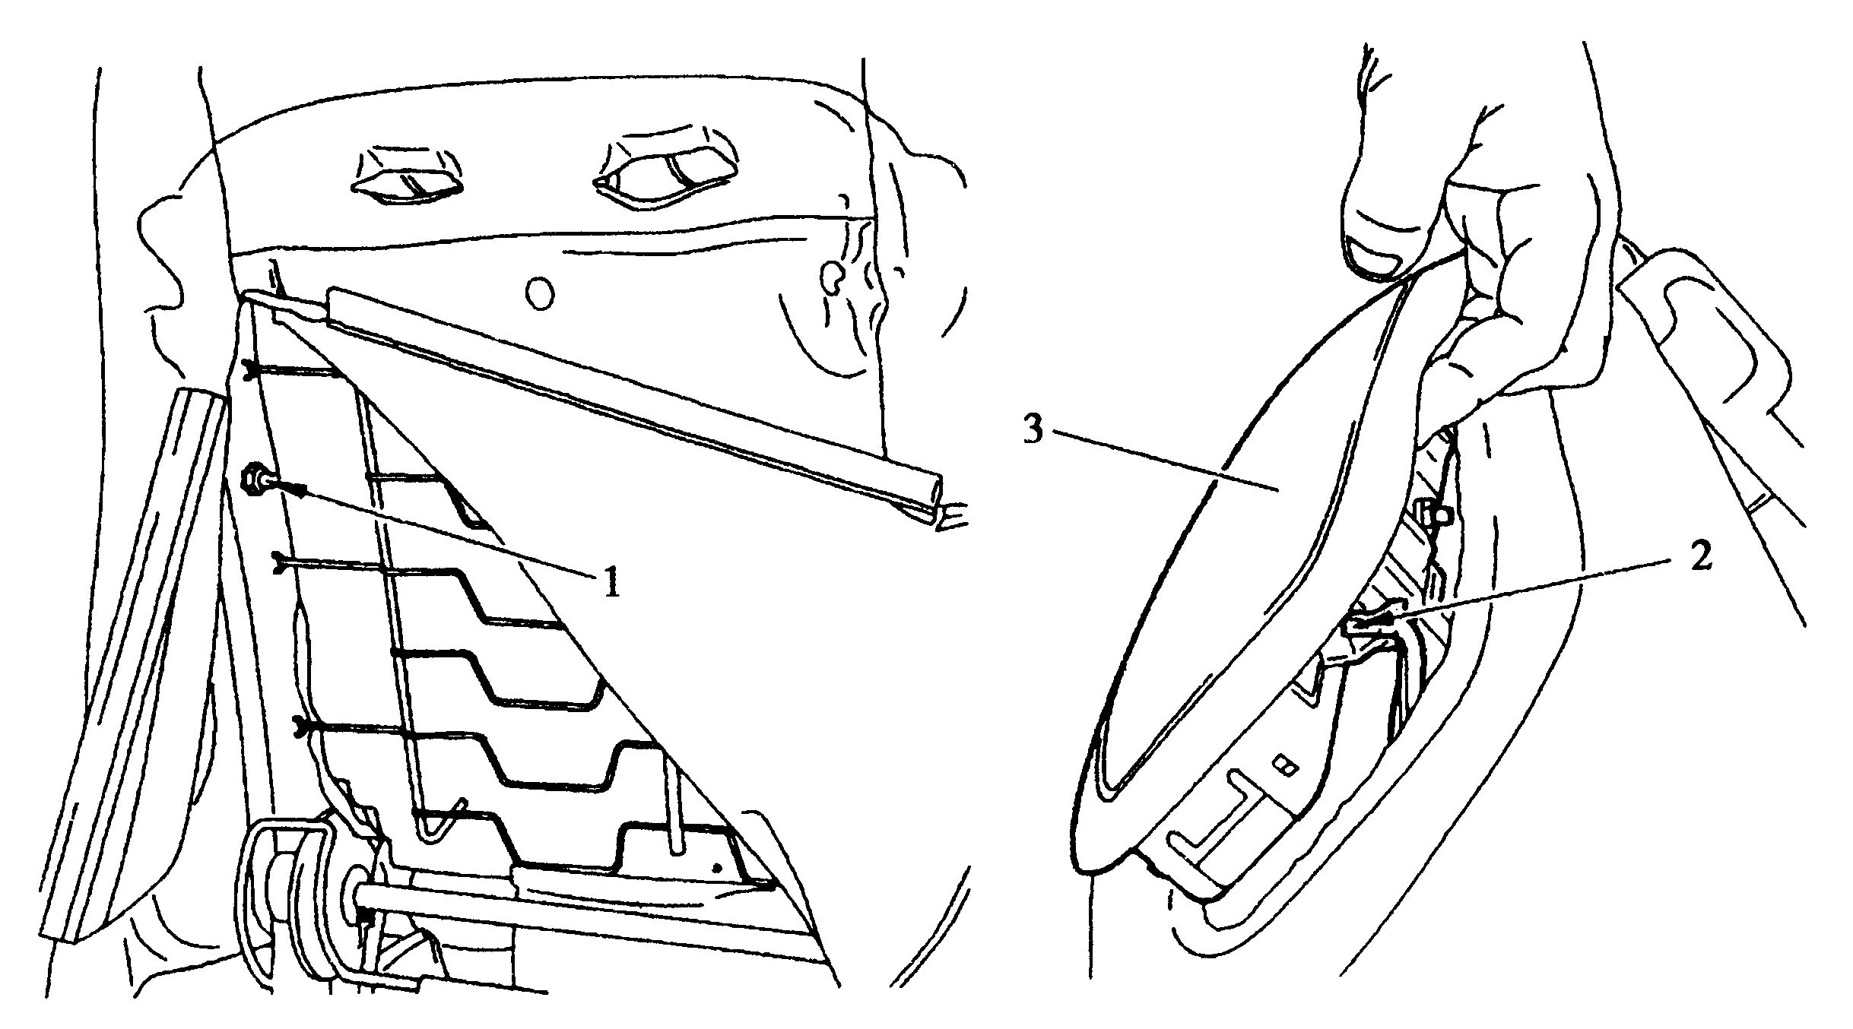
图5-10-8 侧安全气囊拆卸
拆卸螺母1，向外移开气囊，拆卸连接器2，向下拆卸气囊3。
（3）安装：
注意：遵守安全规范。
与拆卸顺序相反安装。用8±1N·m的力矩拧紧1（拆后应换新螺母）。
注意：检查仪表盘上“安全气囊”指示灯，“安全气囊”指示灯至少亮6s。
5、预张紧式安全带的拆装
（1）拆卸（图5-10-9、图5-10-10）：
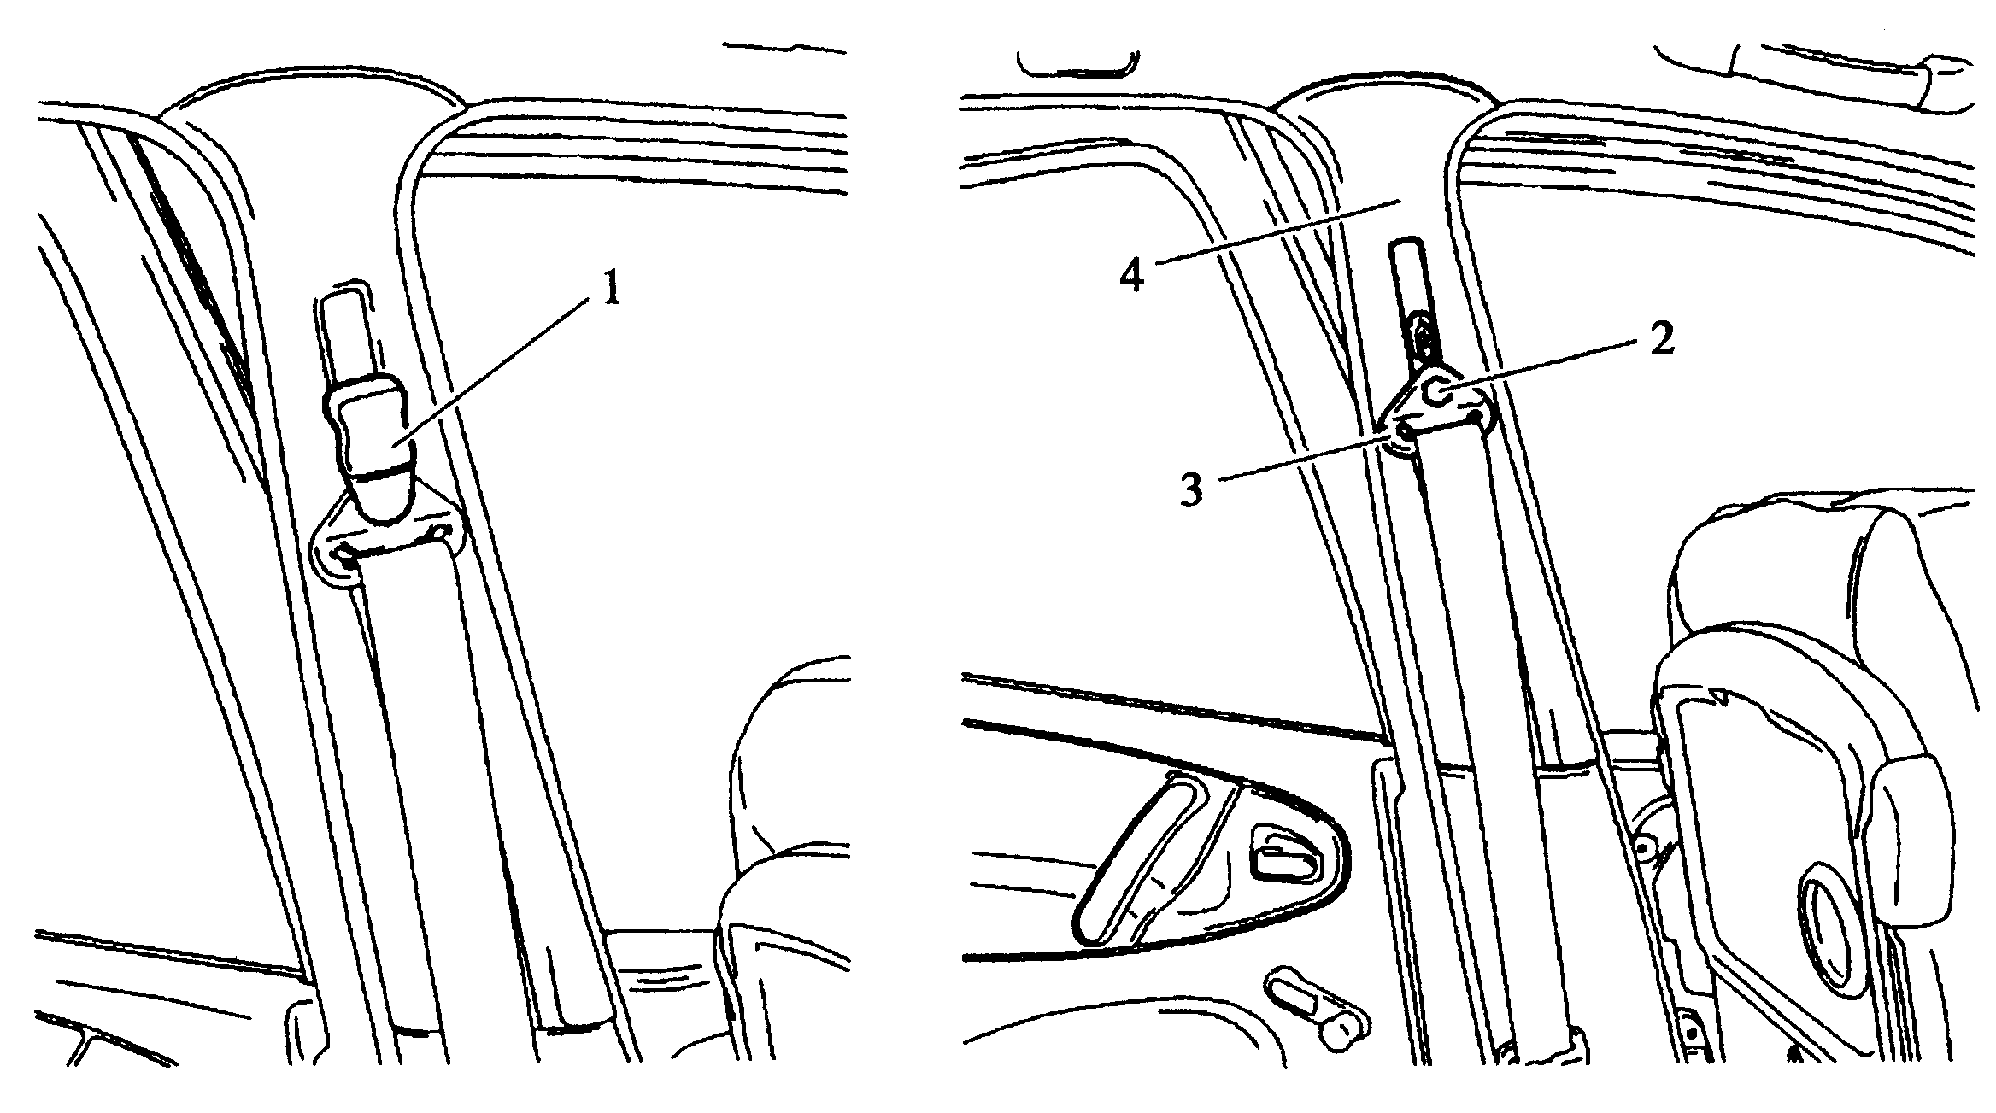
图5-10-9 预张紧安全带拆卸1
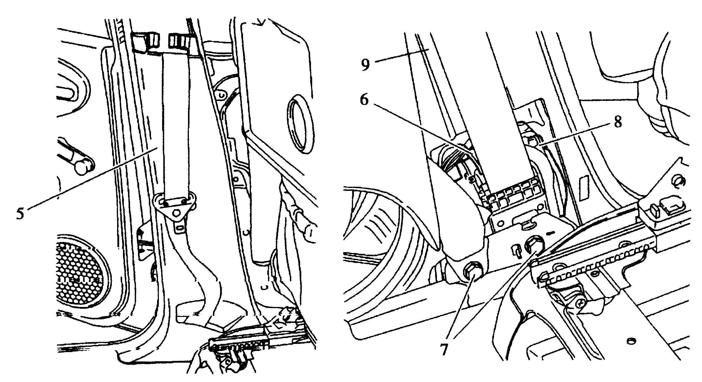
图5-10-10 预张紧安全带拆卸2
拆卸安全带上控制按钮1、固定螺栓2、安全带上固定环3，松开上装饰板4的上部。
松开下装饰板5的上部，然后垂直取出；拆掉中间导向环9，松开插接器6，拆卸两固定螺栓7，拆卸卷绕器8。
（2）安装：
注意：操作应遵守安全规范。
与拆卸顺序相反安装。
注意：检查仪表盘上“安全气囊”指示灯，接上触点后，“安全气囊”指示灯至少亮6s。
6、中央控制盒的拆装
（1）预操作：
进行下列操作：接通点火开关；检查仪表盘上的“气囊”指示灯（“气囊”指示灯先亮后灭）；关闭点火开关拔出钥匙；拔掉蓄电池负极端子；至少等2min（如果“气囊”指示灯运行异常，要等待10min）。
（2）拆卸（图5-10-11）：
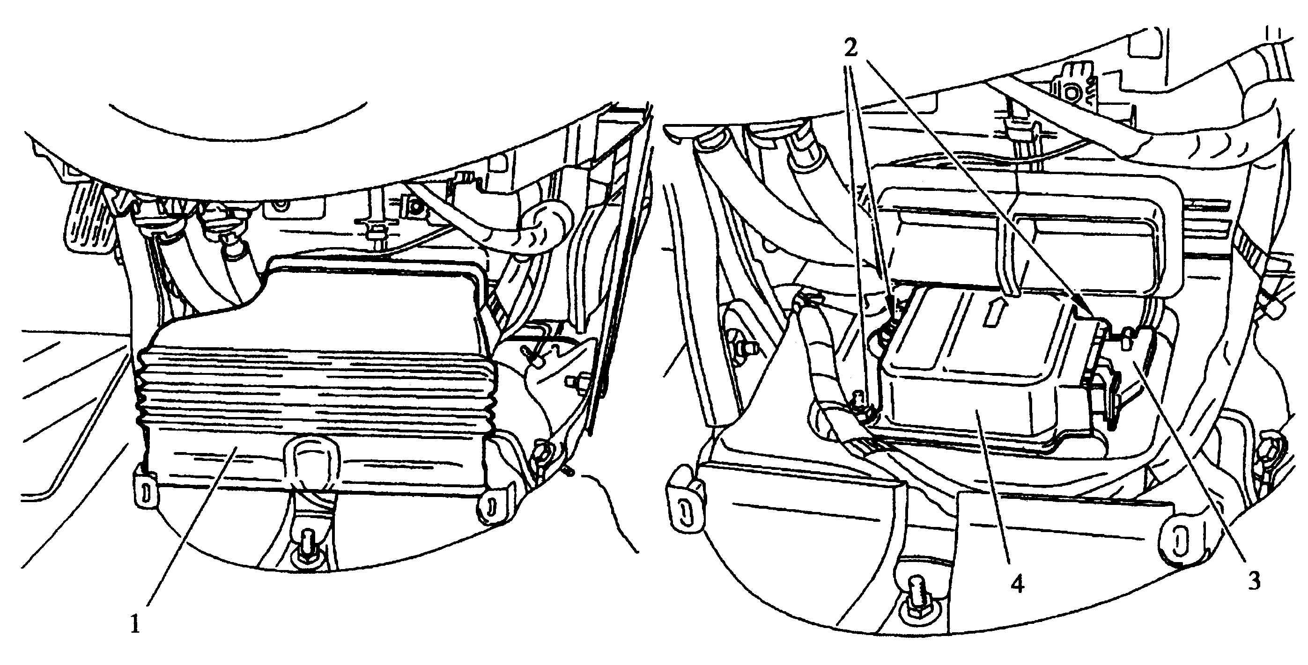
图5-10-11 气囊中控盒拆卸
拆卸空调外壳（见相关操作）；拆卸通风-暖风管道1、螺母2、拆卸中央控制盒4、插接器3。
（3）安装：
注意：操作应遵守安全规范。
按与拆卸顺序相反安装。安装螺母2并用8±1N·m的力矩拧紧。
注意：检查仪表盘上“安全气囊”指示灯，接点火开关后，“安全气囊”指示灯至少亮6s。
7、侧安全气囊控制盒的拆装
（1）预操作：
进行下列操作：接通点火开关；检查仪表盘上的“气囊”指示灯（“气囊”指示灯先亮后灭）；关闭点火开关拔出钥匙；拔掉蓄电池负极端子；至少等2min（如果“气囊”指示灯运行异常，要等待10min）。
（2）拆卸（图5-10-12）：
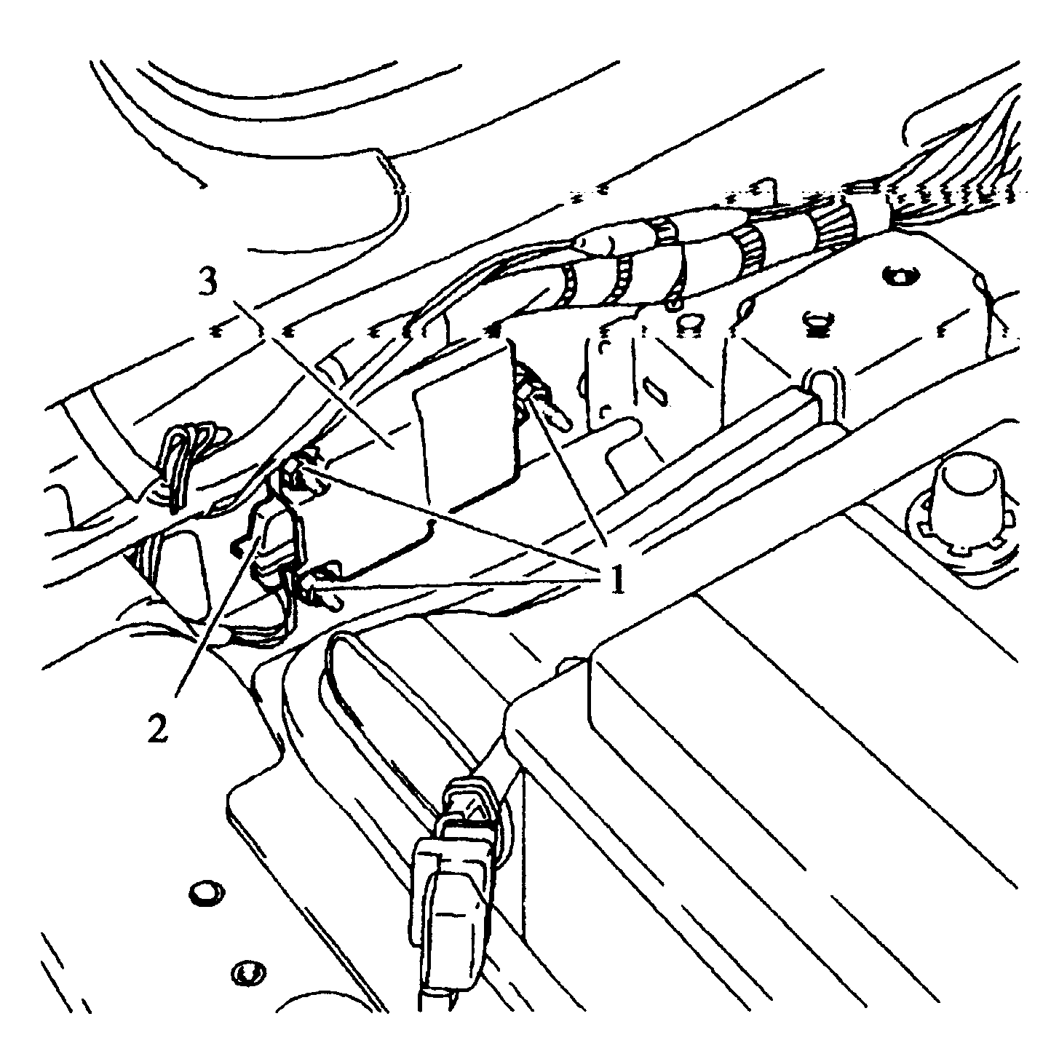
图5-10-12 侧气囊控制盒拆卸
拆卸座椅（见相关操作）；拆卸中柱内饰板地毯（见相关操作）。
拆卸螺母1、插接器2、控制盒3。
（3）安装：
注意：遵守安全规范。
与拆卸顺序相反安装；安装螺母1并用8±1N·m的力矩拧紧。
注意：检查仪表板“安全气囊”指示灯，上开关后，“安全气囊”指示灯亮至少6s。
8、点火器旋转连接器的拆装
（1）预操作：
进行下列操作：接通点火开关；检查仪表板上的“气囊”指示灯（“气囊”指示灯先亮后灭）；关闭点火开关拔出钥匙；拔掉蓄电池负极端子；至少等2min（如果“气囊”指示灯运行异常，要等待10min）。
（2）拆卸（图5-10-13）
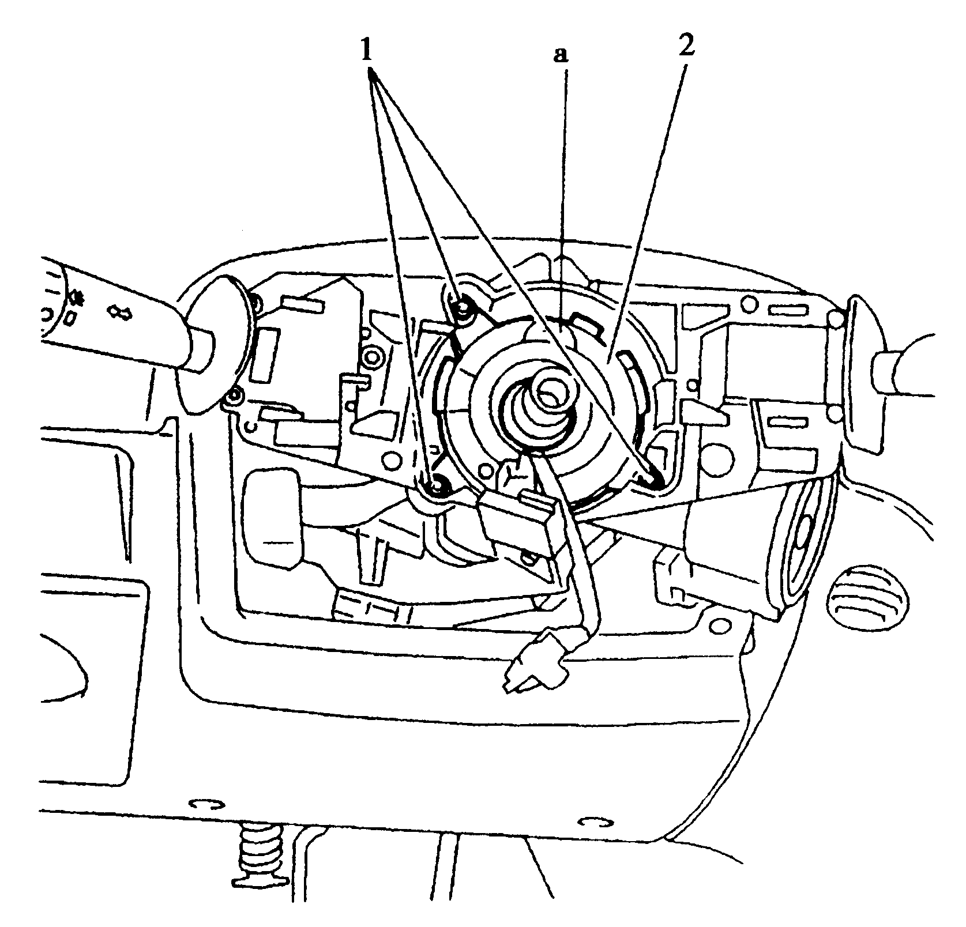
图5-10-13 旋转连接器拆卸
拆卸安全气囊（见相关操作）。
把车轮转向正前方，拆下转向盘；拆卸三个螺栓1，脱开插接器，拆下安全气囊点火器的旋转连接器2。
（3）安装：
注意：遵守安全规范。
在安装前不要拔掉新的旋转连接器上的锁卡，不要乱转旋转连接器，以免内部导线紊乱。先将车轮转到正前方，然后对准旋转连接器上“a”所示位置的两个白色的箭头，然后与拆卸相反的顺序安装旋转连接器和安全气囊。
注意：检查仪表盘上“安全气囊”指示灯，接上开关时，“安全气囊”指示灯至少亮6s。
9、安全气囊和预张紧器启爆元件的引爆
（1）推荐工具（图5-10-14、图5-10-15）：
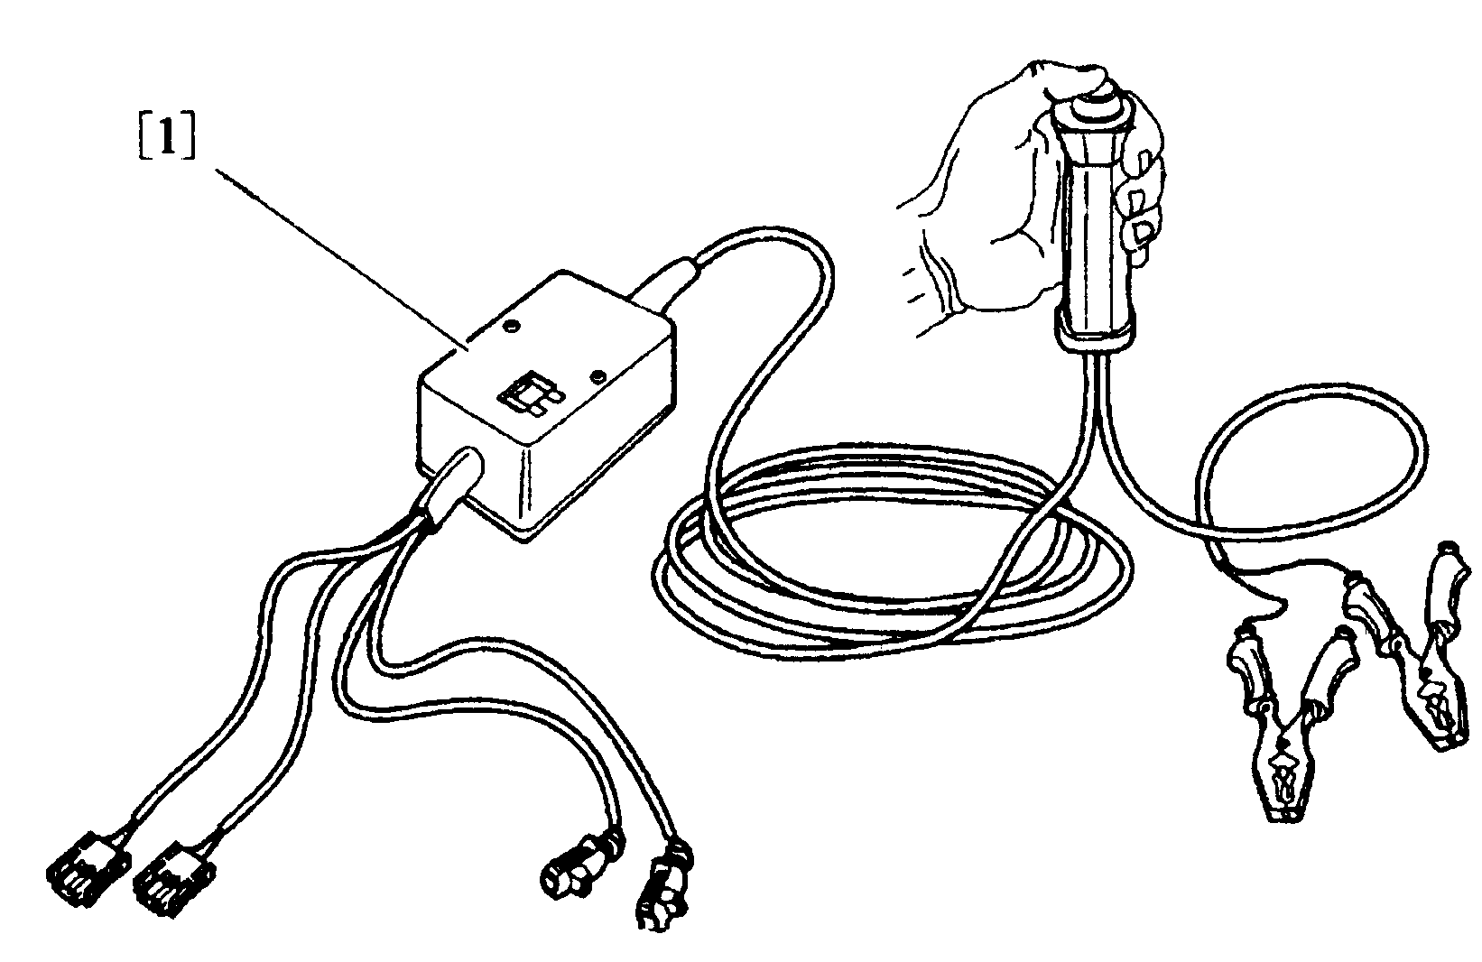
图5-10-14 用于引爆“安全气囊”和安全带预张紧器的4155-T引爆工具
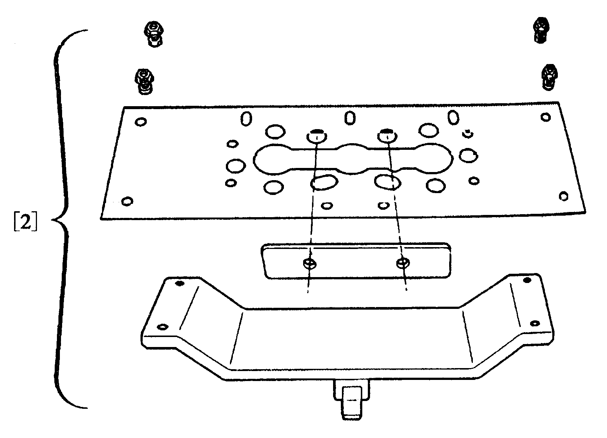
图5-10-15 4180-T乘客“安全气囊”和侧“安全气囊”引爆固定板
（2）安全操作：
进行下列操作：接通点火开关；检查仪表盘上的“气囊”指示灯（“气囊”指示灯先亮后灭）；关闭点火开关拔出钥匙；拔掉蓄电池负极端子；至少等2min（如果“气囊”指示灯运行异常，要等待10min）。
连接工具[1]前，检查工具是否处于未通电状况下如果引爆未成功的话，先等待片刻，然后用新的引爆装置再引爆。
（3）引爆安全带预张紧装置或驾驶员“安全气囊”：
注意：该项引爆只能在车内部进行。
进行下列操作：拆驾驶座安全气囊，连接4155-T引爆工具和引爆装置点火器，不要接通电源（预张紧安全带或安全气囊），紧固转向盘上的驾驶员安全气囊（2个螺钉），关闭各车门；打开工具保证安全距离（10m）；将工具同蓄电池电源相连，按下启爆开关。引爆后，拆开工具，拆除引爆装置。
（4）引爆乘客“安全气囊”：
注意：在车内引爆乘客安全气囊会毁坏仪表板，因此不能在车内引爆乘客安全气囊。
注意：应该使用引爆工具和引爆固定板。
进行下列操作：拆卸乘客安全气囊，将乘客安全气囊固定在固定板上，用虎钳夹住固定板，安装工具并保证安全距离（10m），将工具同蓄电池电源相连，按下启爆开关。引爆后，拆工具和固定板上的乘客安全气囊。
备注：如果是毁坏报废车辆，可在车上摧毁乘客安全气囊。
（5）引爆“侧安全气囊”：
注意：侧气囊的打开，将会损坏座椅罩，座椅衬垫以及座椅支架，因此不能在身内部引爆侧安全气囊。
注意：应该使用引爆工具[1]和固定板。
进行下列操作：拆卸侧安全气囊，将侧安全气囊固定在固定板上，用虎钳夹住固定板，安装工具，保持一定的安全距离（10m）；将工具同蓄电池电源相连，按下启爆开关。引爆后，拆卸工具和固定板上的“侧安全气囊”；
备注：如果是毁坏报废车辆，可在车上引爆侧“安全气囊”。

